**潍坊医学院固定资产管理系统（7.0版）**

**操作手册**

1. 在浏览器地址栏中输入系统登录的IP地址http://210.44.80.27/gxzc6/，或登录学校网站-资产管理处网页-点击“资产管理平台”，然后输入用户名称和用户密码，会出现在该用户操作权限内的所有功能菜单。见下图：

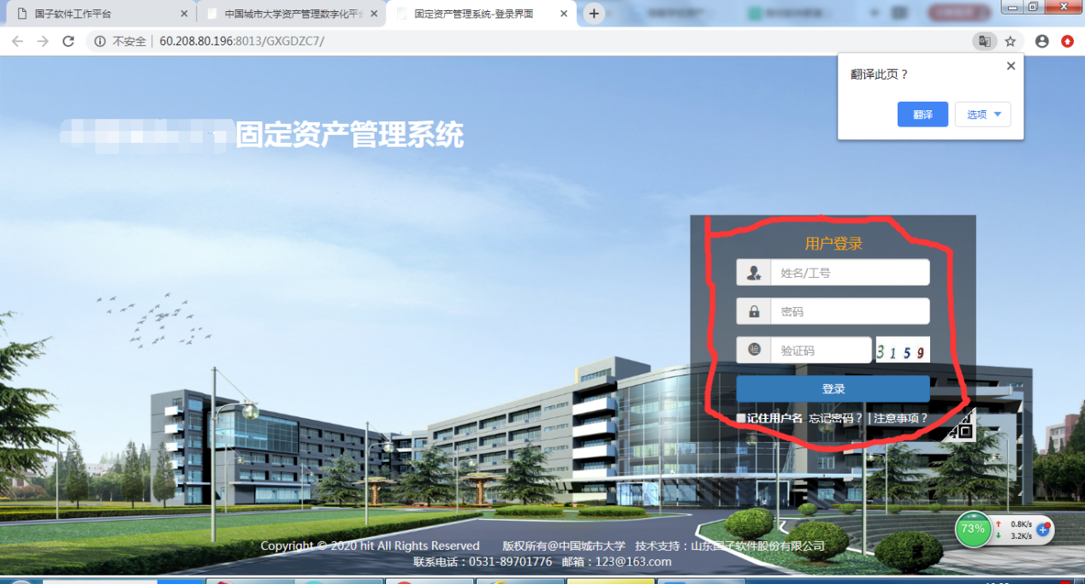

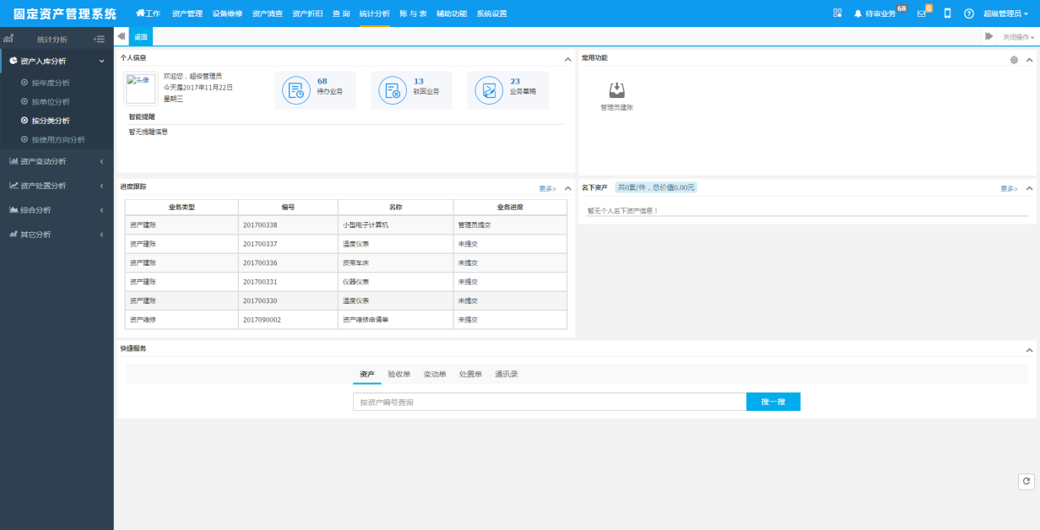

1. 资产管理员建账。

操作步骤如下所示：

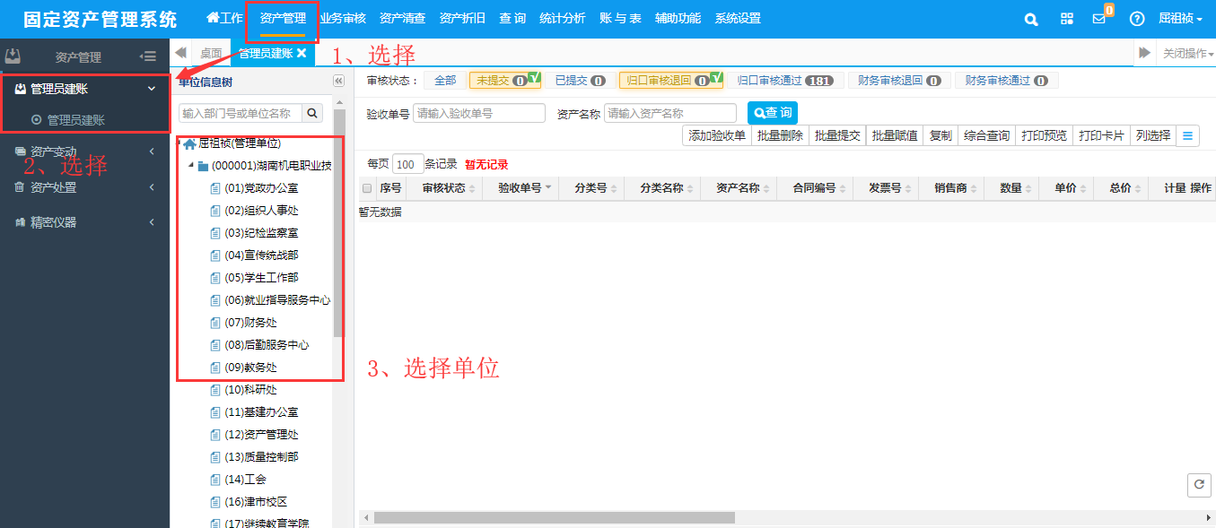

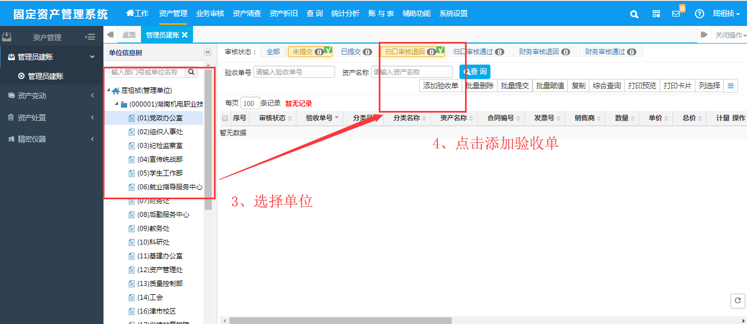

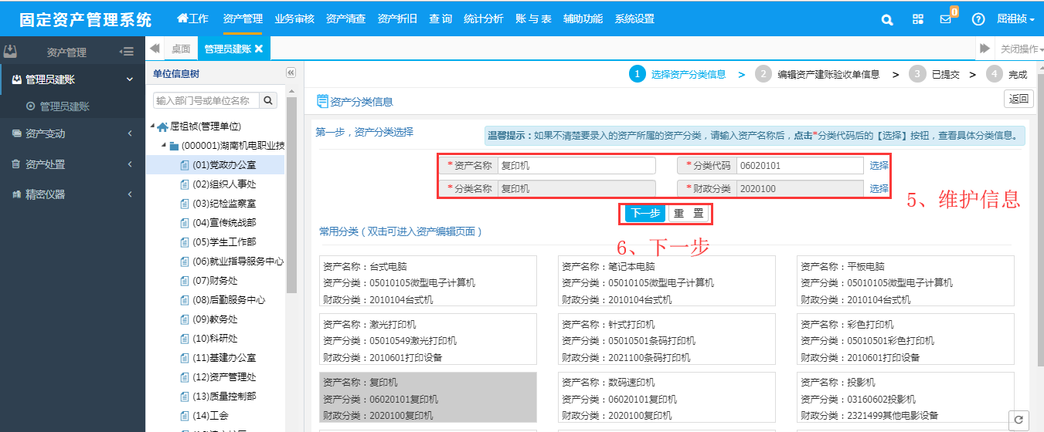

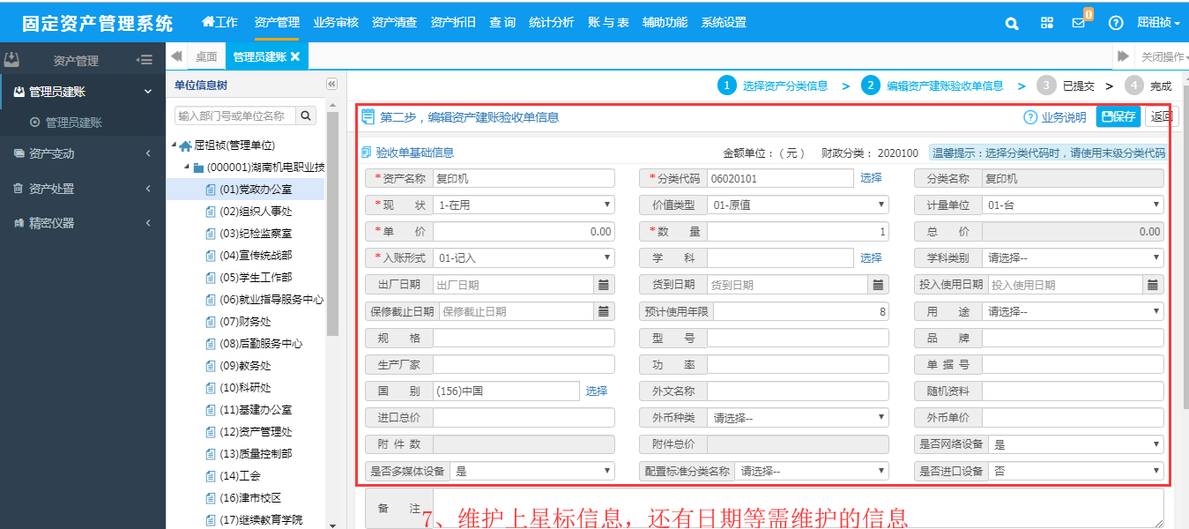

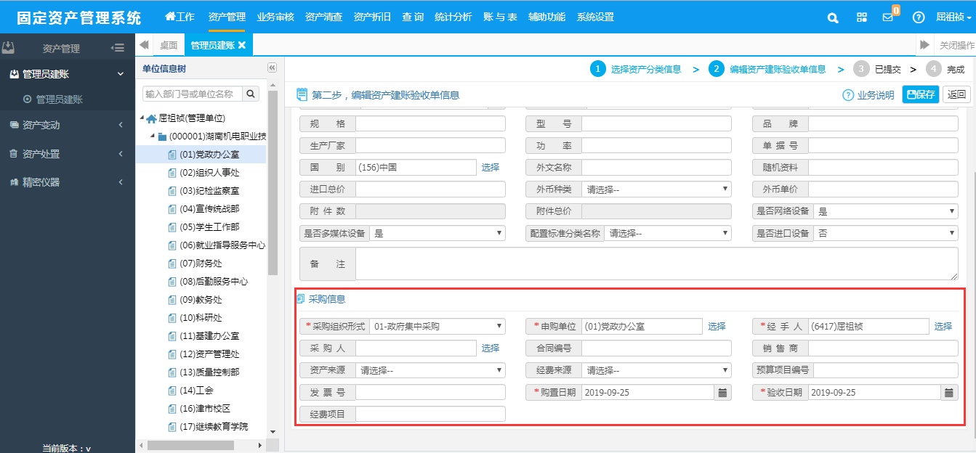

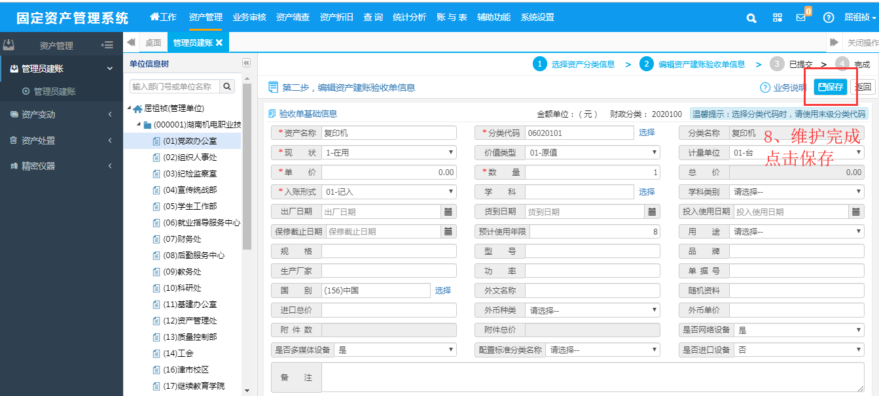

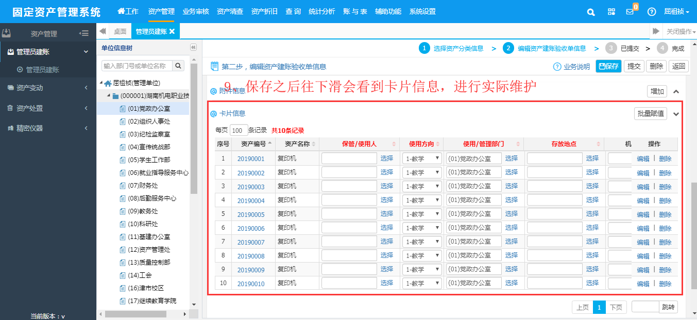

下图可以使用人使用单位每一条都维护，如果一个验收单有多条资产，使用人或者其他信息是一样的，可以选择批量赋值进行批量维护。

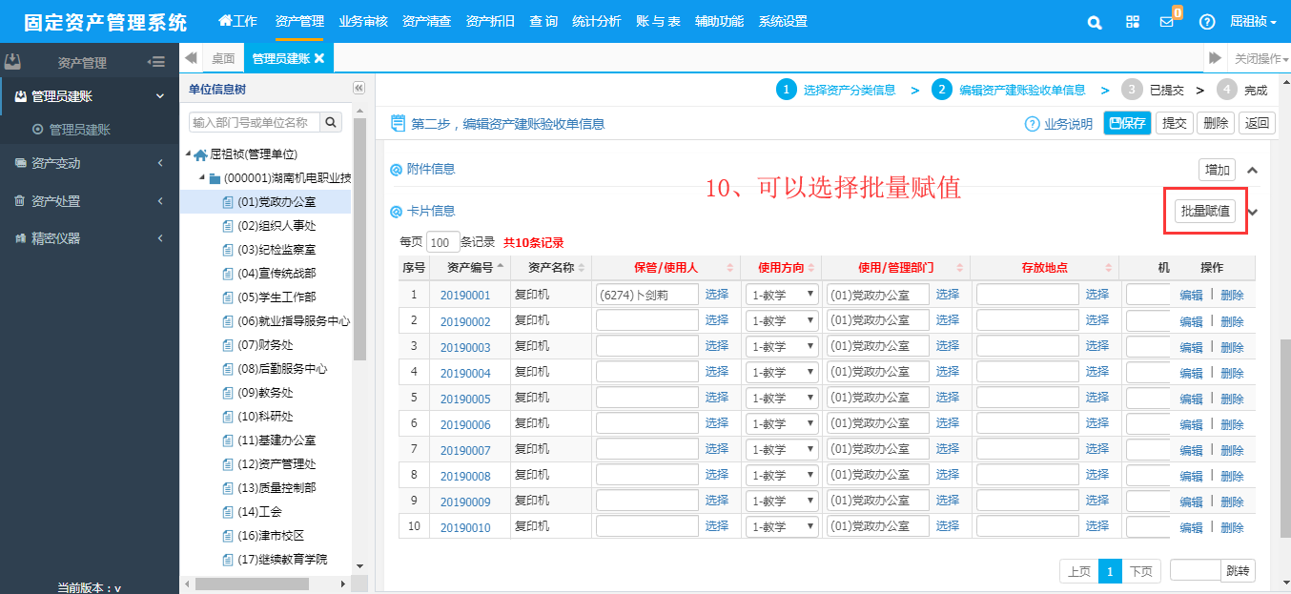

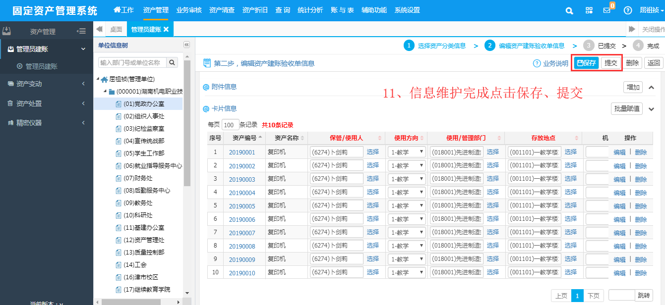

保存提交后资产管理员老师的建账就完成，需要向归口审核员汇报通过。

1. 资产管理员变动资产。

操作如下：

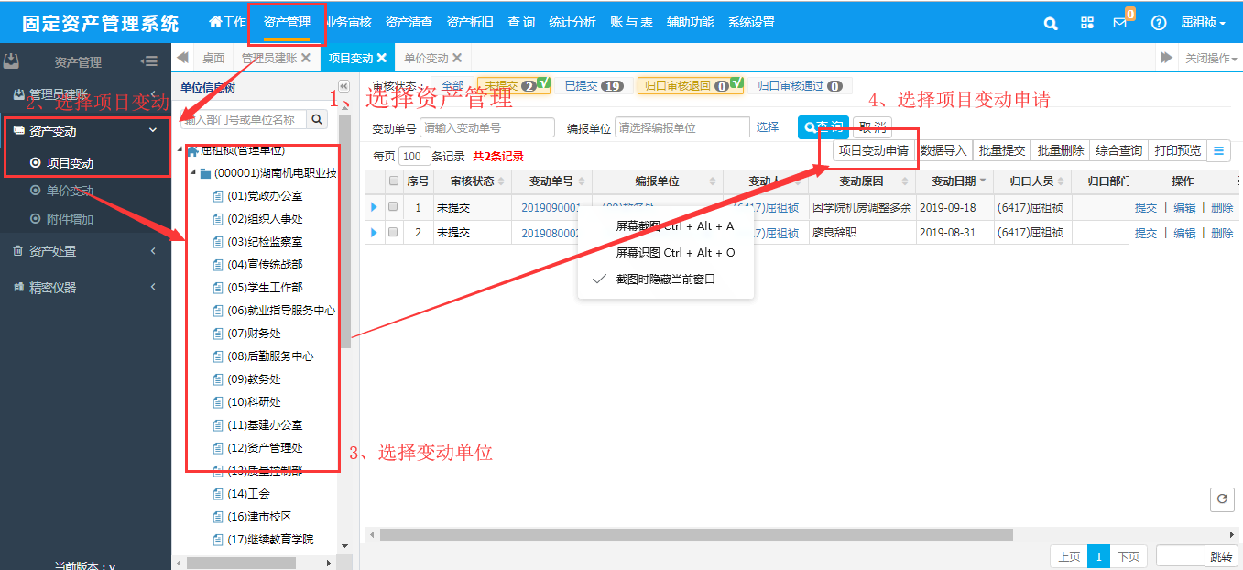

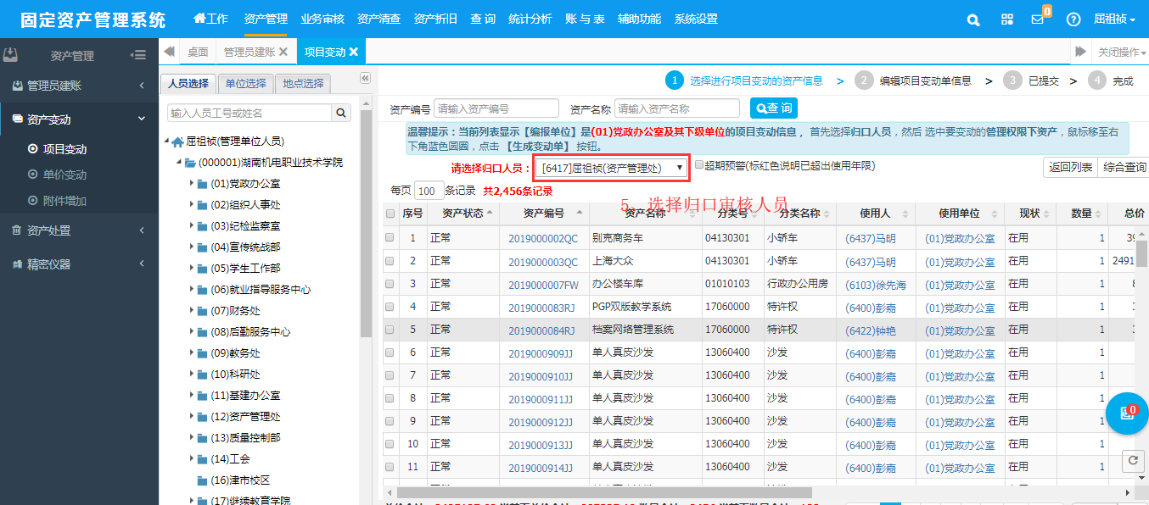

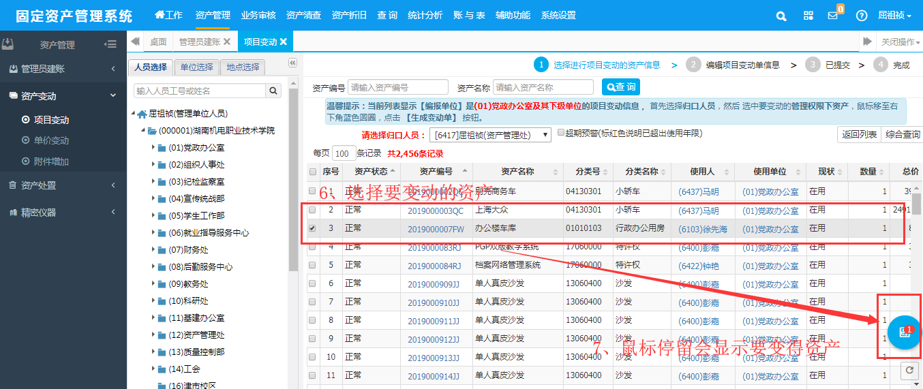

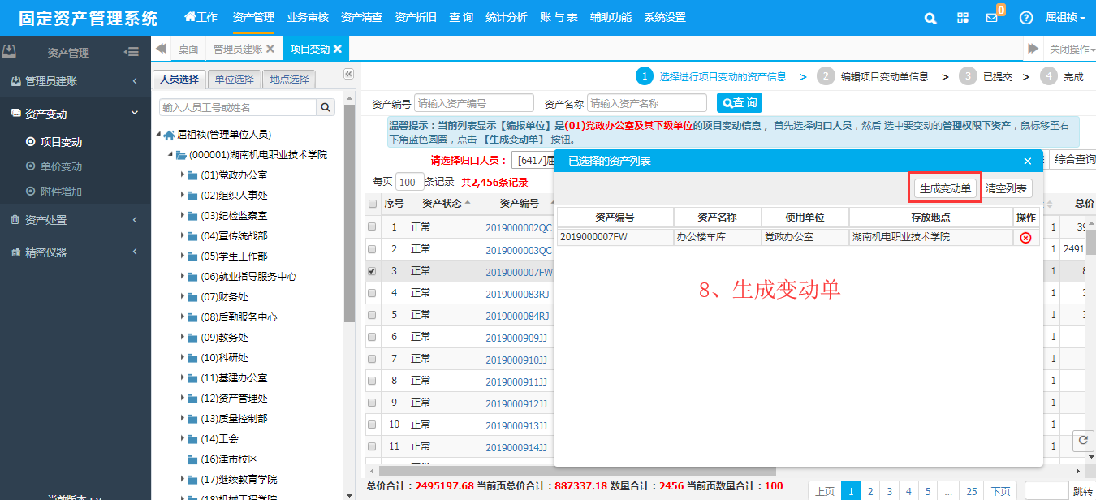

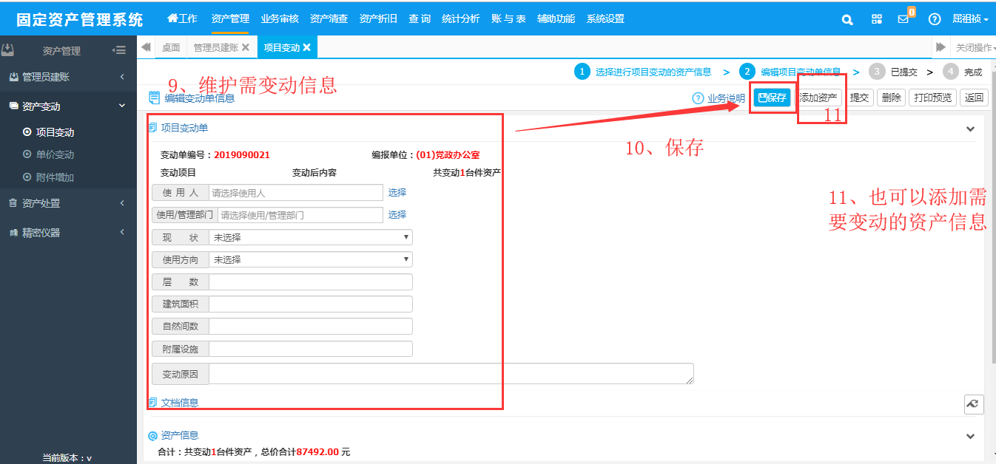

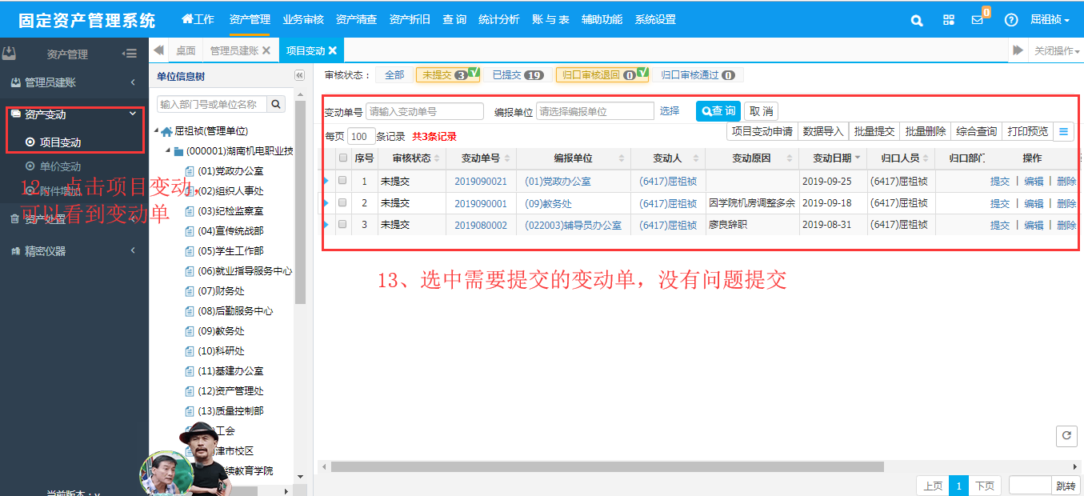

项目变动提交完成后通知归口审核员进行审核。

1. 资产管理员单价变动

操作说明：

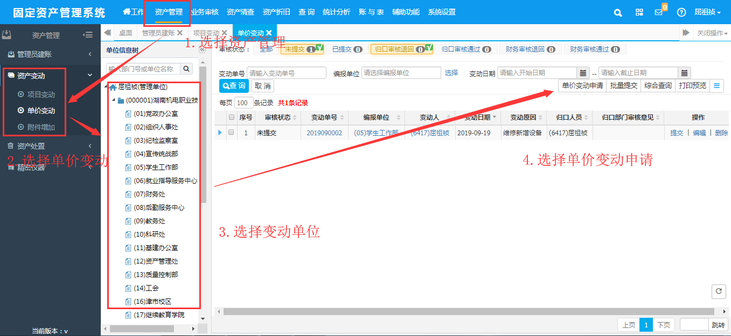

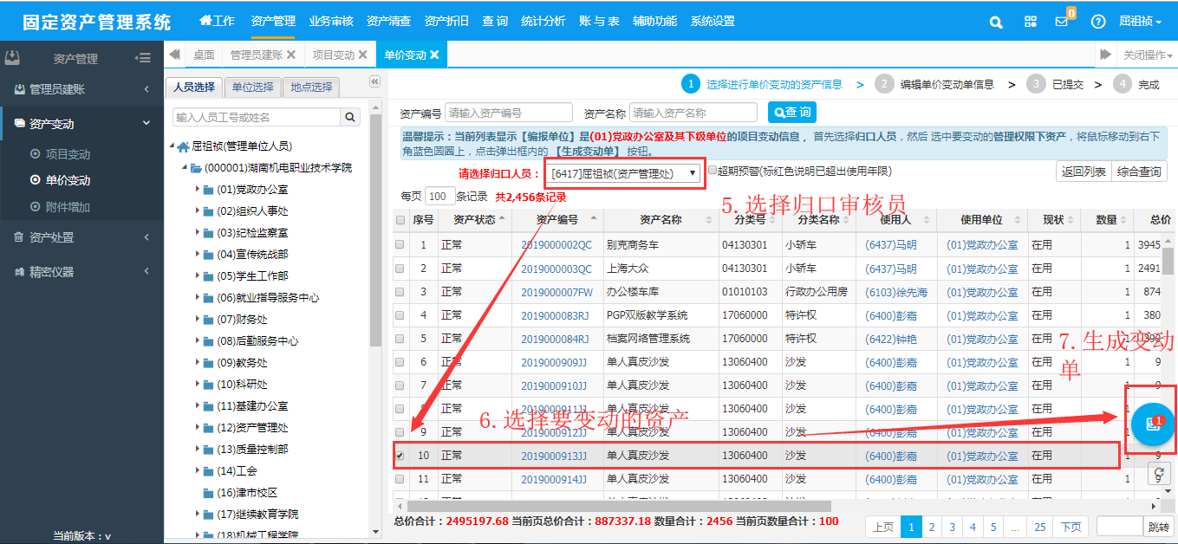

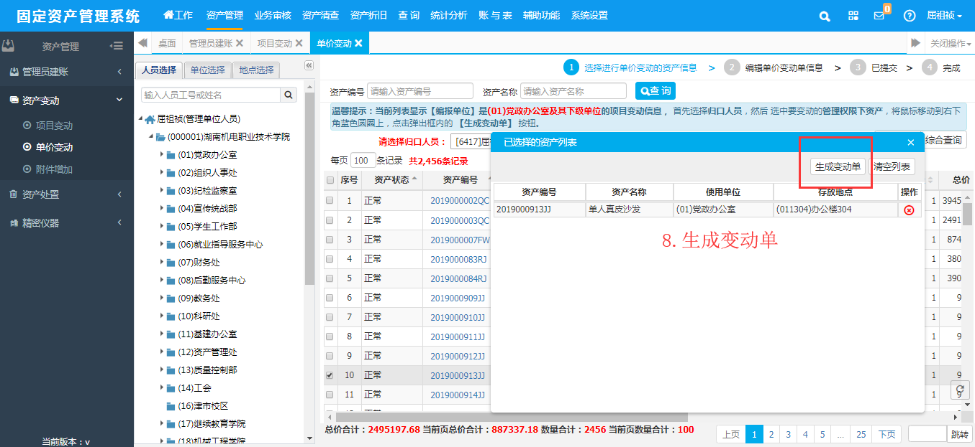

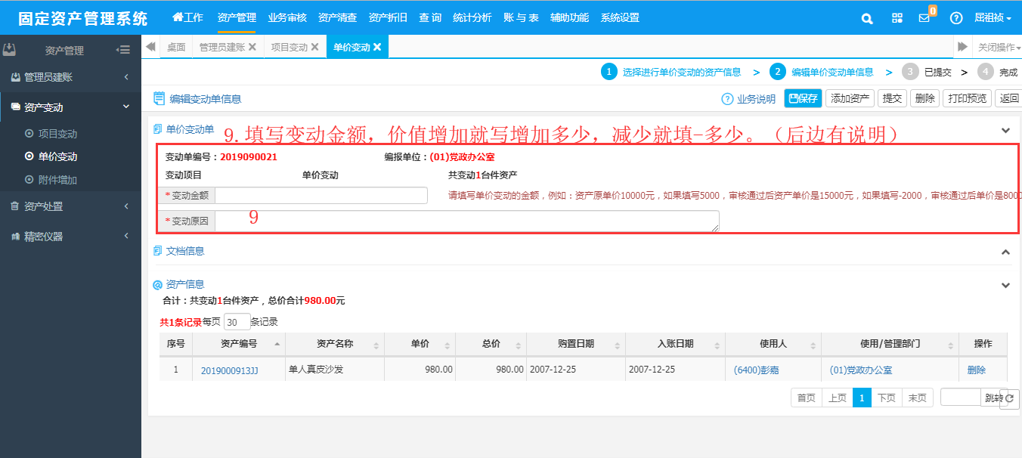

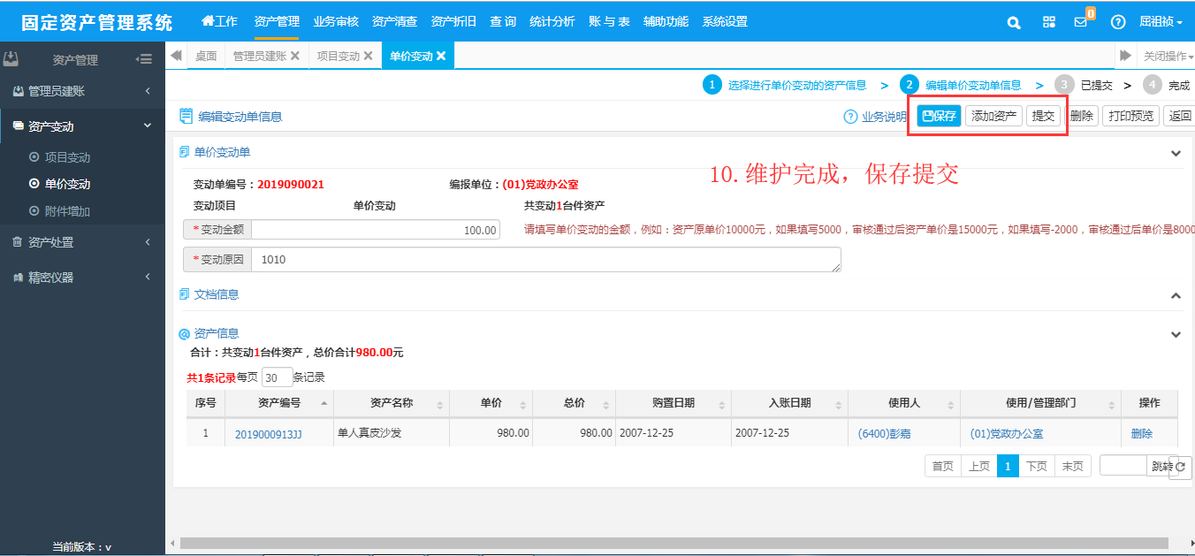

1. 资产管理员资产处置

操作如下：

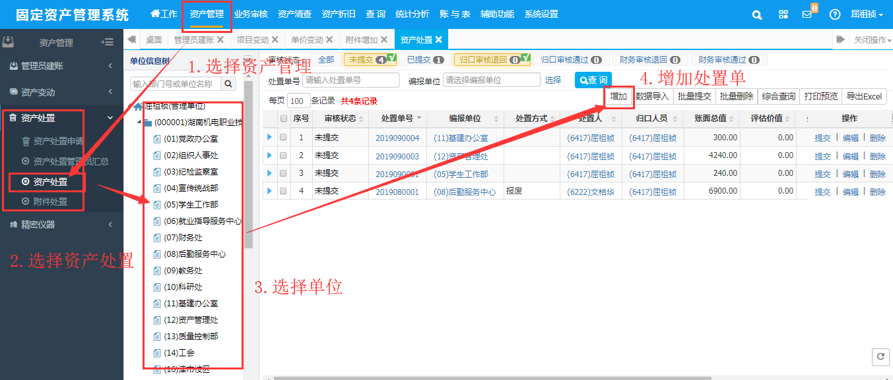

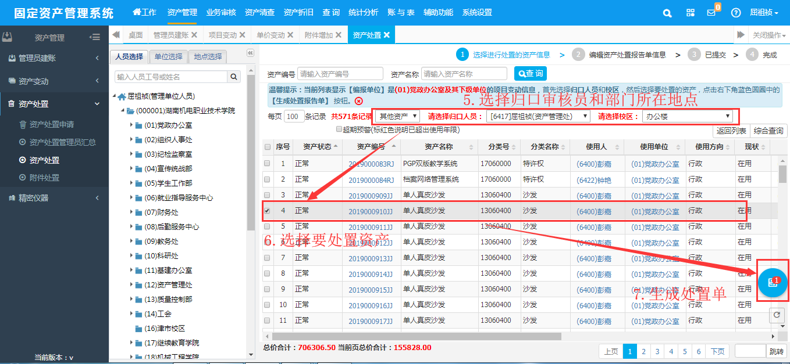

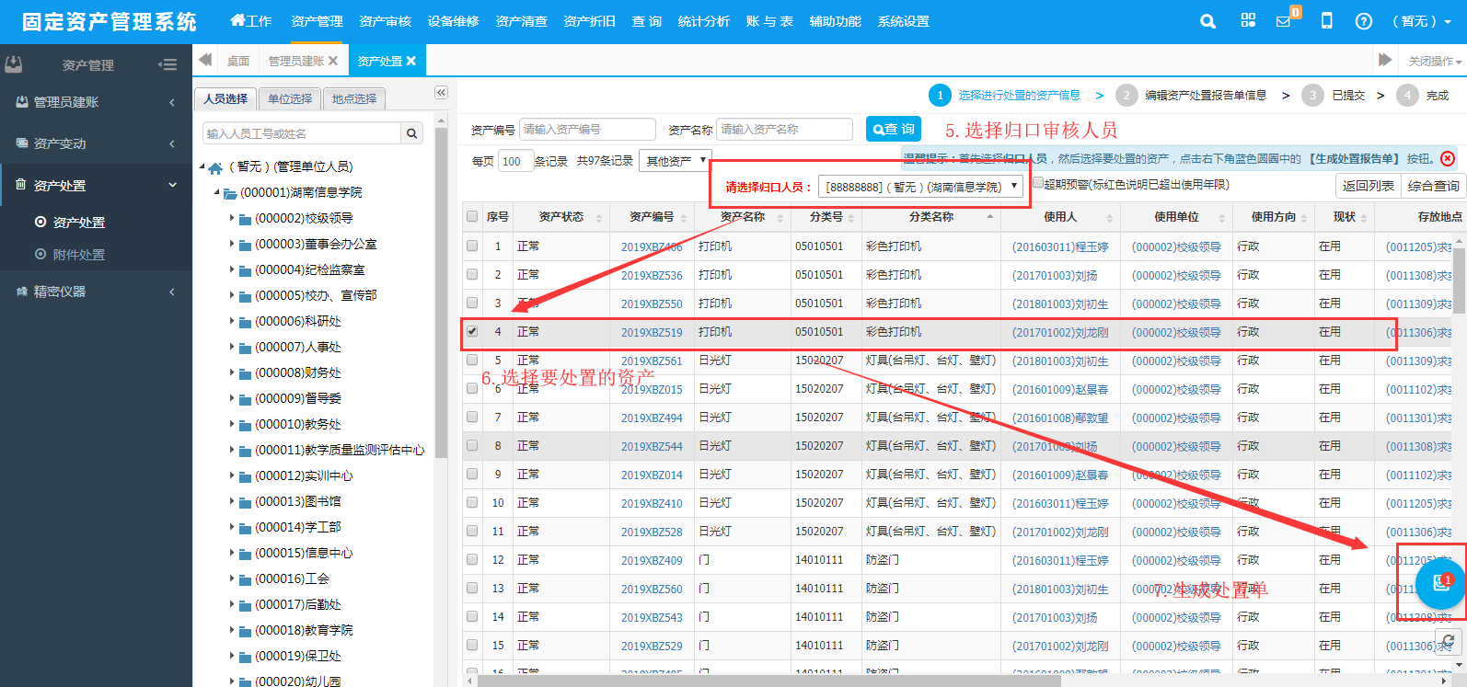

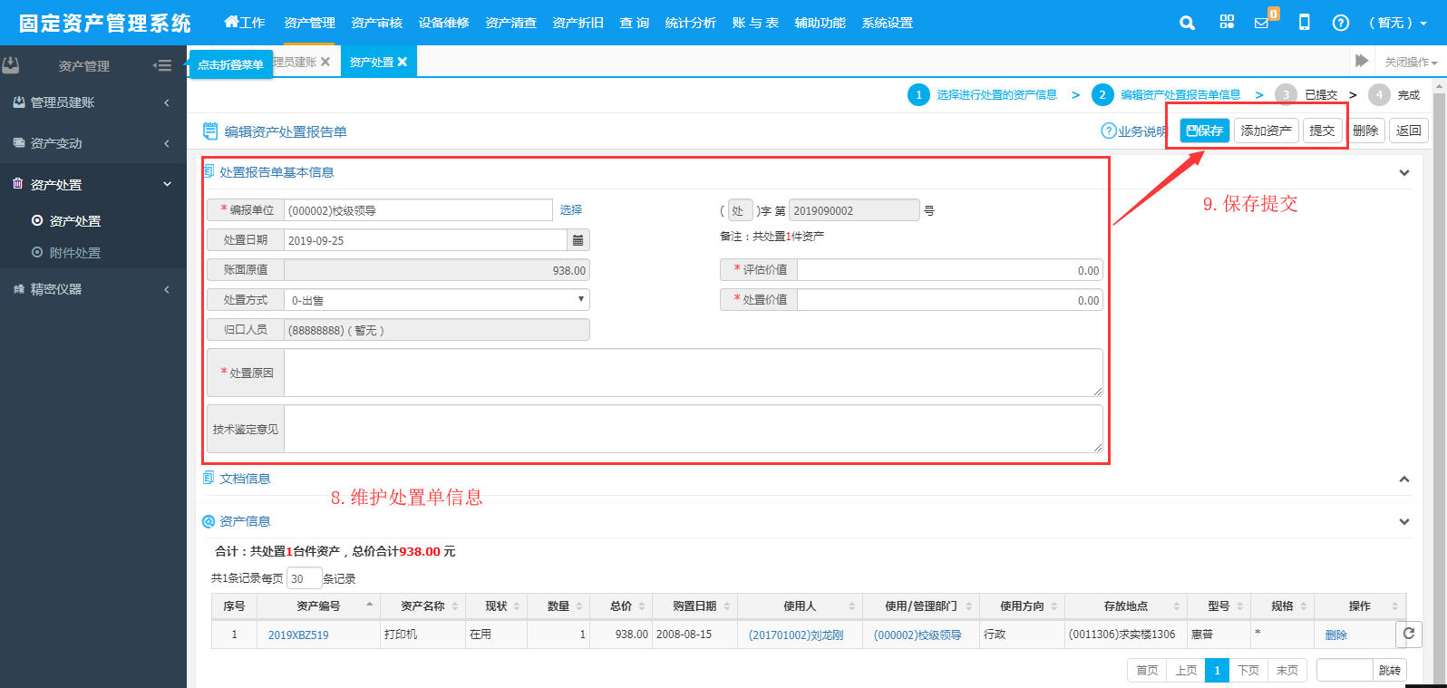

保存提交没有错误后通知归口审核人员进行审核。

查询

为方便用户对固定资产基本信息的各种查询及筛选，本系统设置了验收单查询、资产查询、资产变动查询、资产处置查询、资产分类查询、实验室查询、附件查询等功能。

查询窗口常用的工具按钮为【查看】、【打印预览】、【打印列表】、【列选择】、【综合查询】、【跟踪查询】、【导出Excel】、【组合排序】、【汇总分析】，如图6-1所示。

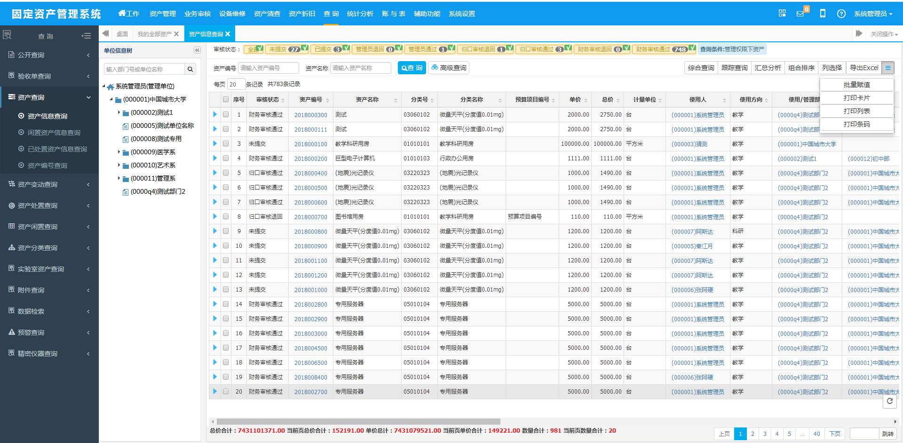

图6-1

已处置信息查询、变动单信息查询、处置单信息查询提供了【跟踪查询】功能。

用户可查询的记录范围：登录操作员有权管理的单位的资产信息。

下面对工具栏中的各按钮功能进行介绍。

【查看】：用于查看选中的一条记录的相关信息，如验收单信息、资产卡片信息、变动、处置报告单信息等。

【打印预览】：用于当前选中的固定资产验收单/管理卡片/变动报告单/处置报告单的预览和打印。

【导出Excel】：可以将数据列表中的数据导出，保存为Excel的文件格式。

【高级查询】：输入查找条件进行查找后，符合条件的信息将会显示在数据列表中。（具体操作参见第四章第三节）

【汇总分析】：按照一定条件，汇总当前查询窗口的数据，还提供自定义条件汇总分析功能。

在资产信息查询窗口中，选择一条资产信息，点击资产名称下的蓝色链接会弹出资产的卡片详细信息界面，如图6-2所示。

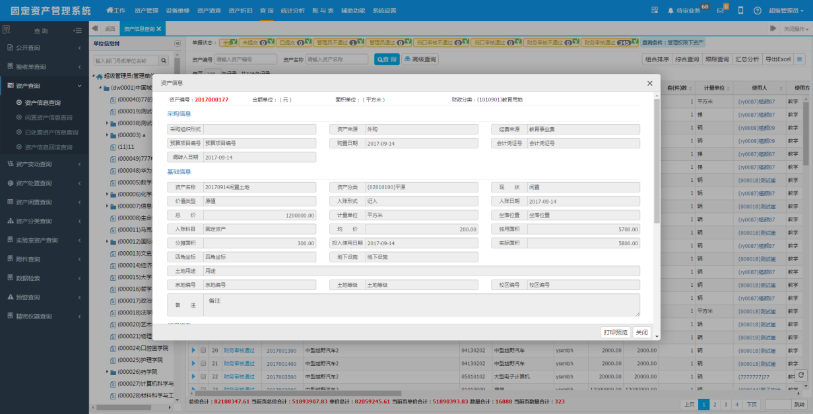

图6-2

在验收单信息查询窗口中选择一条验收单信息，点击验收单号的蓝色链接会弹出验收单的详细信息界面，如图6-3所示。

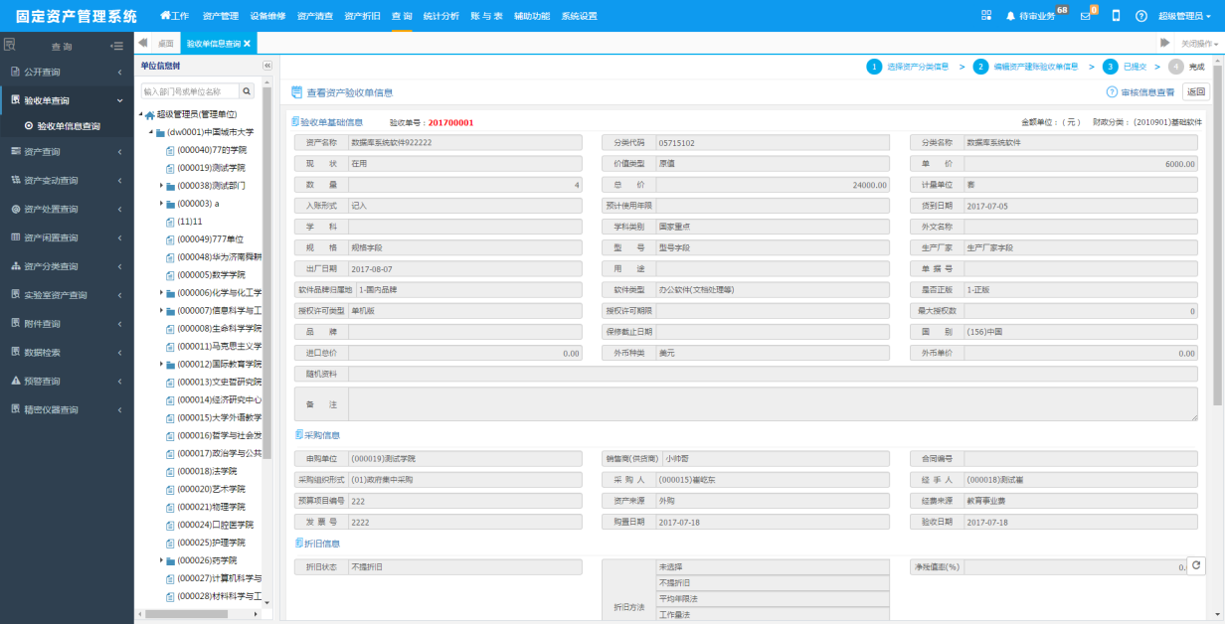

图6-3

下面以资产信息查询、按使用单位查询介绍查询功能的操作方式。

1. **资产信息查询**

选择**查询**—**资产查询**—**资产信息查询**，进入资产查询选择条件界面，如图6-5所示。

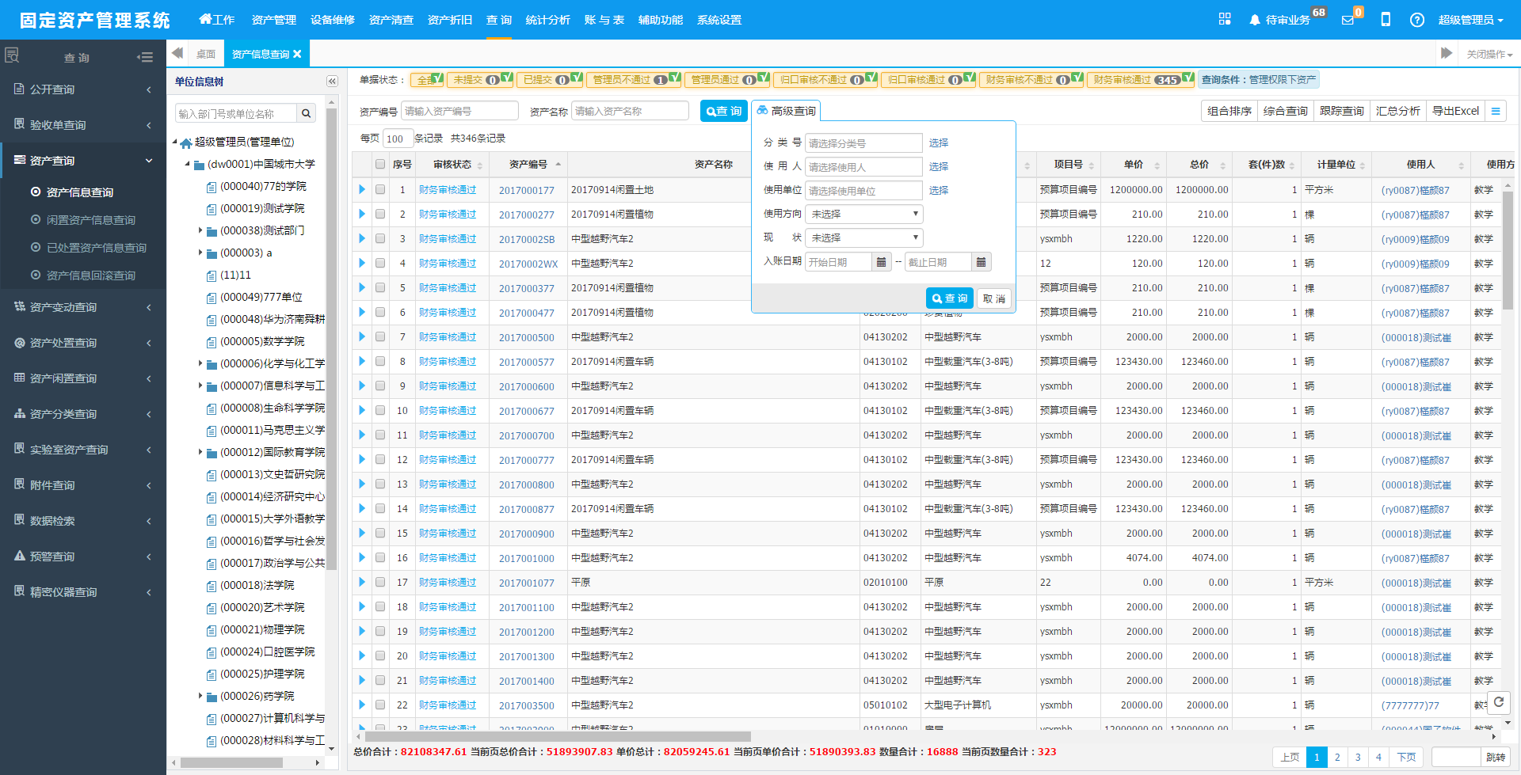

图6-4

窗口中左、右两个部分，左边是登陆人权限下的所有单位，点击任意一个单位，筛选出该单位下所有的资产。右边是列表页面，右侧的页面分为三个部分，上面是单据状态、中间是查询条件，下面是按条件筛选出来的信息。

【查询】：输入资产编号、资产名称，点击【查询】按钮，可以筛选出需要的信息。

【高级查询】：点击【高级查询】，会出现一个下拉选框，里面是查询条件，输入查询条件，点击查询，可以查询相关信息。

按使用单位查询

按使用单位查询，顾名思义就是按照资产的使用单位查询资产信息。

选择查询—资产分类查询—按使用单位查询，进入按使用单位查询界面，如图6-5所示。左边为当前操作员有权管理的单位树，右边为资产信息列表，列表中的数据随着左边单位树当前选中项的改变而改变。

操作方法：点击单位树中某节点，右边将显示该单位下操作员有权管理的资产。

查询指定单位的资产：在单位树上方的编辑框中输入指定的单位编号，点击搜索按钮，列表中即可显示指定单位下的所有权限内的资产，按存放地点查询、按使用人查询、按资产分类查询的操作方式及界面都参照按使用单位查询，

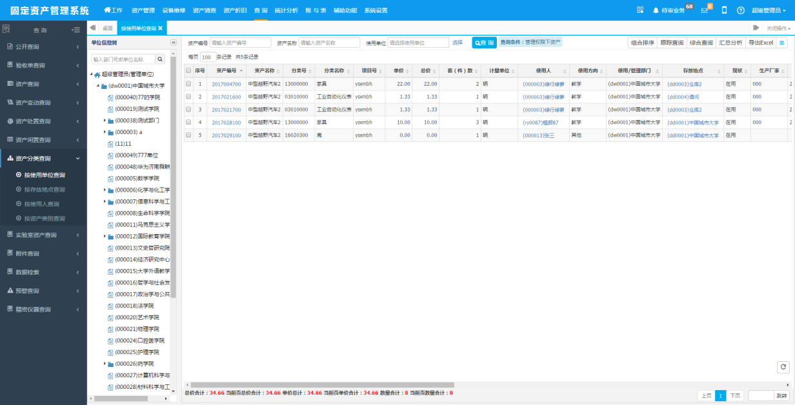

图6-5

资产处置信息查询：

查询列出权限单位和大类范围内所有已处置资产信息。

闲置资产查询：类似于资产信息查询，选择权限内的资产大类后可生成权限单位内的现状为多余、待修、待报废所有闲置资产信息，查询方式与资产信息查询类似。

